
Penerapan inheritance, polimorfisme, enkapsulasi
[Email address]
Abstract
[Draw your reader in with an engaging abstract. It is typically a short summary of the document.
When you’re ready to add your content, just click here and start typing.]
[Document title]
[Document subtitle]

MODUL 5 PENERAPAN INHERITANCE, POLIMORFISME, dan ENKAPSULASI

Kegiatan Belajar 5

Judul : PENERAPAN INHERITANCE, POLIMORFISME, dan ENKAPSULASI

Indikator Keberhasilan
Setelah mempelajari materi pokok ini peserta dapat :
- Mengaplikasikan inheritance
- Mengaplikasikan polimorfisme
- Mengaplikasikan enkapsulasi

Tujuan Pembelajaran
Setelah mempelajari materi pokok ini peserta dapat :
- Mengaplikasikan inheritance
- Mengaplikasikan polimorfisme
- Mengaplikasikan enkapsulasi

- Inheritance
Pewarisan (inheritance) adalah suatu cara pembuatan class baru dengan menggunakan kembali class yang sudah didefinisikan sebelumnya dengan menambahkan atribut dan method baru. Class dapat didefinisikan dengan referensi pada class lain yang telah terdefinisi. Inheritance merupakan pewarisan atribut dan method pada sebuah class yang diperoleh dari class yang telah terdefinisi tersebut. Setiap subclass akan mewarisi state ( variabel-variabel ) dan behaviour ( method- method ) dari superclass-nya. Subclass kemudian dapat menambahkan state dan behaviour baru yang spesifik dan dapat pula memodifikasi ( override ) state dan behaviour yang diturunkan oleh superclass-nya.
Inheritance merupakan proses pewarisan data dan method dari suatu class yang telah ada kepada suatu class baru. Class yang mewariskan disebut dengan superclass / parent class / base class, sedangkan class yang mewarisi (class yang baru) disebut dengan subclass / child class / derived class. Subclass tidak dapat mewarisi anggota private dari superclass-nya. Dengan inheritance, class yang baru (subclass) akan mirip dengan class yang lama (superclass) namun memiliki karakteristik yang baru. Dalam Java, subclass hanya bisa memiliki satu superclass (single inheritance) sedangkan superclass bisa memiliki satu subclass atau lebih. Untuk menerapkan inheritance, gunakan statement “extends”. Keyword “super” digunakan oleh subclass untuk memanggil constructor, atribut dan method yang ada pada superclass-nya.
Contoh untuk memanggil constructor milik superclass-nya :

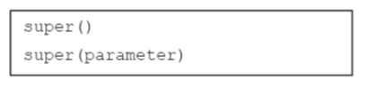
Contoh untuk memanggil atribut dan method milik superclass-nya :

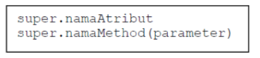
Keuntungan dari inheritance adalah subclass menyediakan state/behaviour yang spesifik yang membedakannya dengan superclass, hal ini akan memungkinkan programmer Java untuk menggunakan ulang source code dari superclass yang telah ada.Programmer Java dapat mendefinisikan superclass khusus yang bersifat generik, yang disebut abstract class, untuk mendefinisikan class dengan behaviour dan state secara umum. Istilah dalam inheritance yang perlu diperhatikan :
- Extends
Keyword ini harus kita tambahkan pada definisi class yang menjadi subclass.
- Superclass
Superclass digunakan untuk menunjukkan hirarki class yang berarti class dasar dari subclass/class anak.

- Subclass
Subclass adalah class anak atau turunan secara hirarki darisuperclass.
- Super
Keyword ini digunakan untuk memanggil konstruktor dari superclass atau menjadi variabel yang mengacu pada superclass.
Class turunan secara prinsip dapat dibuat dengan menggunakan bentuk :
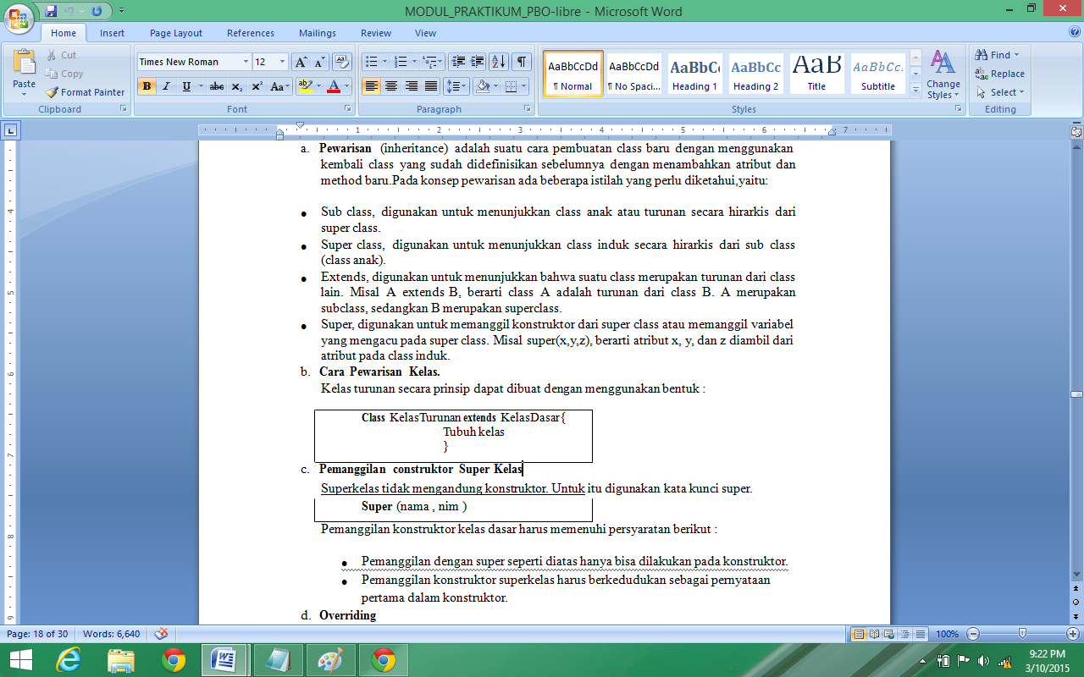
Gambar cara pewarisan class
Superclass tidak mengandung konstruktor. Untuk itu digunakan kata kunci super.

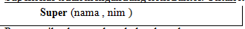
Gambar pemanggilan Super Class Constructor
Pemanggilan konstruktor class dasar harus memenuhi persyaratan berikut :

- Pemanggilan dengan super seperti diatas hanya bisa dilakukan pada konstruktor.
- Pemanggilan konstruktor superclass harus berkedudukan sebagai pernyataan pertama dalam konstruktor.

Ada 2 Method dalam Inheritance yaitu:
- Overriding adalah suatu cara untuk mendefinisikan ulang method yang ada pada class induk apabila class anak menginginkan adanya informasi yang lain. Overriding dilakukan dengan cara menulis ulang method yang ada pada class induk dengan syarat bahwa nama dan parameter fungsi tersebut harus sama (tidak boleh diubah). Meskipun fungsi telah ditulis ulang oleh class anak, fungsi yang asli pada class induk masih dapat dipanggil di class anak dengan menggunakan class super.
Overriding method adalah kemampuan dari subclass untuk memodifikasi method dari superclass-nya, yaitu dengan cara menumpuk (mendefinisikan kembali) method superclass-nya. Contoh overriding method dapat dilihat pada subclass “Mobil” yang mendefinisikan kembali method keterangan() dan hapus() dari class “Kendaraan”.
Contoh overriding.

Kendaraan.java
Mobil.java

MainMobil.java

- Overloading adalah diperbolehkannya dalam sebuah class memiliki lebih dari satu nama function/method yang sama tetapi memiliki parameter/argument yang berbeda.
Contoh Overloading.
Pada bahasan overloading dikenal istilah signature. Signature sebuah fungsi adalah parameter lengkap dengan tipe datanya yang terdapat dalam fungsi tersebut. Misal terdapat fungsi:
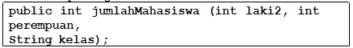
maka signature dari fungsi tersebut adalah (int, int, String). Suatu fungsi dikatakan overload manakala terdapat beberapa fungsi dengan nama yang sama namun memiliki signature yang berbeda-beda, sebagai contoh:
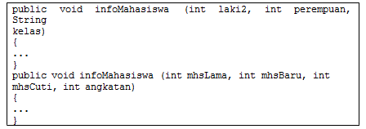

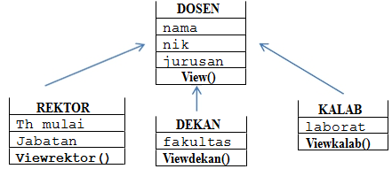
Menunjukkan hirarki class dosen, memiliki turunan berupa class rektor, class dekan dan class kalab. class induk (class dosen) memiliki atribut nama, nik dan jurusan. Method yang

dimiliki oleh class dosen adalah view(). Class turunan dari class dosen ada tiga class. Pada class rektor, terdapat tambahan atribut berupa th_mulai dan jabatan_ke, serta method viewRektor(). Pada class dekan terdapat tambahan atribut fakultas, dan method viewDekan(). Pada class kalab terdapat tambahan atribut laboratorium, dan methodviewKalab().

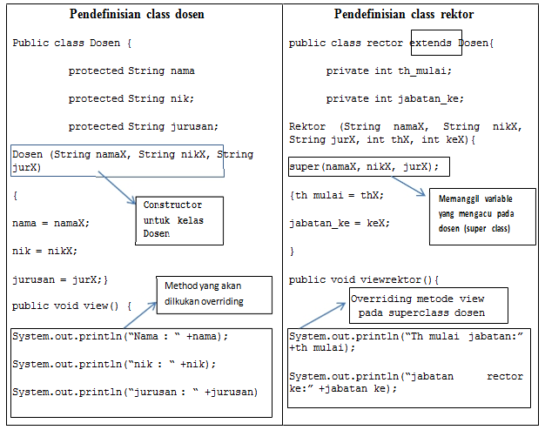

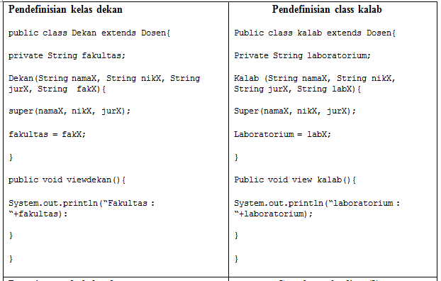

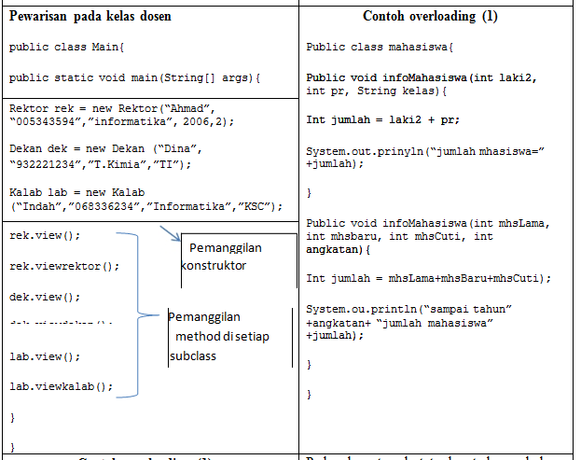

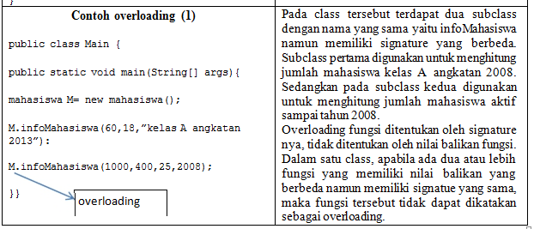

- Polimorfisme
Polimorfisme adalah kemampuan mengungkap suatu hal yang berbeda melalui satu cara yang sama. Dengan kata lain polimorfisme memungkinkan method yang sama pada class berbeda. Apabila mempunyai objek yang bertipe superclass, variable objek ini bisa diisi dengan objek superclass ataupun objek subclass tanpa perlu melakukan perubahan tipe.Pada polimorfisme kondisi yang harus terpenuhi supaya fungsi dapat dijalankan yaitu:
- Semua class diturunkan dari suatu class yang sama.
- Method yang dipanggil harus melalui variabel dari super class.
- Method yang dipanggil juga harus merupakan method yang ada pada super class.
- Signature method harus sama baik yang ada pada super class maupun di subclass.
Method access attribute pada subclass tidak boleh lebih terbatas daripada yang ada pada super class. Perhatikan ilustrasi berikut ini.
Class Bentuk yang merupakan class induk(superclass) dari class Lingkaran, Elips dan Segitiga mempunyai method gambar() dan hapus(). Class anak(subclass) juga mempunyai method gambar() dan hapus(). Meskipun keempat class tersebut mempunyai nama method yang sama,tetapi isi(sourcecode/yangdilakukan/output) dari masing-masing method tersebut berbeda. Jika kita menginginkan sebuah objek yang dapat memanggil setiap method (yaitu method gambar&hapus) yang ada pada setiap class(pada super class maupun subclass),maka gunakanlah teknik Polimorfisme. Polimorfisme hanya berlaku pada method dan tidak berlaku untuk atribut. Untuk mendapatkan operasi Polimorfisme dari suatu method, maka method tersebut haruslah merupakan method yang ada declass induk (lihat diagram diatas bahwa method gambar() dan hapus() ,selain terdapat diclass-class turunan class Bentuk,juga terdapat di class Bentuk().
Source code penerapan polimorfisme
Bentuk.java
Lingkaran.java

Segitiga.java

Elips.java

Cetakgambar.java
Pada class Cetak gambar terdapat variabel/objek obj yang bertipe class Bentuk. Maka dapat dikatakan bahwa variabel obj dapat berperan sebagai Lingkaran, Elips, atau Segitiga. Hal ini didasarkan bahwa pada kenyataannya setiap objek dari class Induk(superclass) dapat berperan sebagai class-class turunannya.
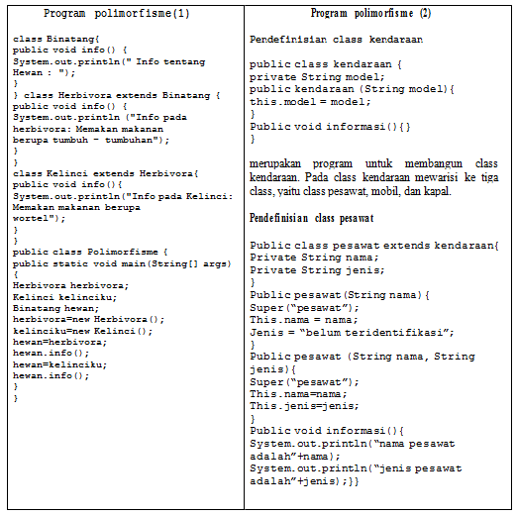

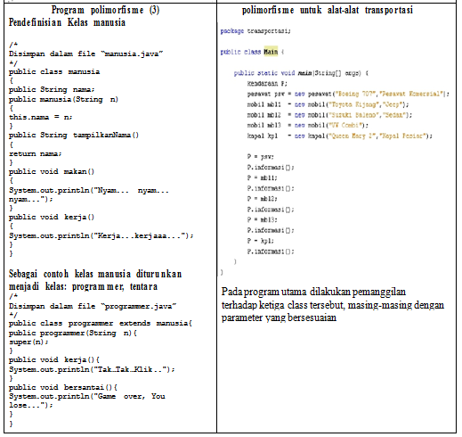

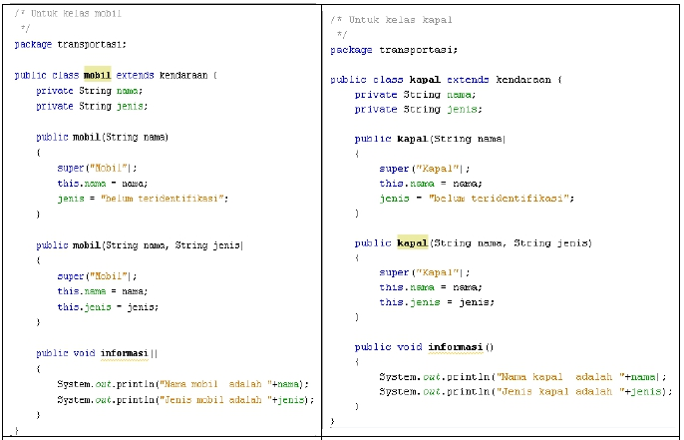
- Implementasi Enkapsulasi (pembungkusan)
Suatu cara untuk meyembunyikan informasi detail dari suatu class, berupa information hiding dan interface untuk akses data. Hak akses data dan perilaku objek memiliki tingkatan:
• Metode serta variable bersifat private: atribut class hanya dapat di akses oleh metodedalam class dimana class tersebut didefinisikan
• Metode serta variable bersifat public : variabel dan metode dapat diakses dari dalammaupun luar class
• Metode serta variable bersifat protected: atribut class hanya dapat di akses oleh classdan subclass tersebut
- Metode serta variable bersifat default : hanya class dalam paket dapat mengakses variable dan metode class

Pada enkapsulasi membuat variable bersifat private dan melakukan perubahan terhadap atribut yang di beri hak akses dengan cara membuat suatu interface berupa metode untuk menginisialisasi nilai dari suatu atribut disebut interface to acsess data.
Enkapsulasi (encapsulation) merupakan cara untuk melindungi property(atribut)/method tertentu dari sebuah class agar tidak sembarangan diakses dan dimodifikasi oleh suatu bagian program. Cara untuk melindungi data yaitu dengan menggunakan access modifiers (hak akses). Ada 4 hak akses yang tersedia,yaitu default,public,protected,private. Perhatikan table berikut ini.
Perhatikan keyword “this” dibawah ini(lihat pada class Enkapsulasi).Untuk membedakan variable alas pada parameter dan variable alas pada atribut class Enkapsulasi,digunakanlah keyword“this”. Sehingga untuk menggunakan atribut alas pada class Enkapsulasi digunakan: this.alas
Contoh Penerapan enkapsulasi.
Enkapsulasi.java

MainEnkapsulasi.java
Secara umum,pembungkusan data dan method dari suatu class dapat dituliskan seperti berikut:
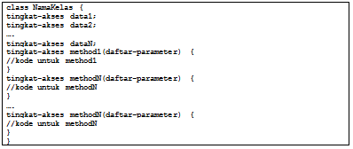
2. Inisialisasi instan variable dan local variabel

Untuk pengaksesan data di luar, metode statis dapat mengakses data statis dari class dan metode non statis dapat mengakses data setiap class.

- Variabel instan : sama dengan variable class tetapi tidak menggunakan keyword static
- Variabel local : dideklarasikan dan digunakan hanya di dalam badan metode tertentu.
- Static modifier: atribut atau metode sama untuk semua objek dari class tertentu
- Final modifier: memberikan spesifikasi bahwa variable mempunyai nilai konstan sama.
- Abstract: metode tidak dapat dijalankan dan harus digunakan subclass yang tidak abstr

3. Class di dalam Class (Inner Class)

Java mengizinkan untuk mendefinisikan suatu class di dalam class lainnya. Class semacam ini dinamakan sebagi inner class (class bagain dalam). Inner class dapat mengakses data dan method dari class yang berada di bagian luarnya, meskipun data dan method tersebut bersifat
private.

- Latihan
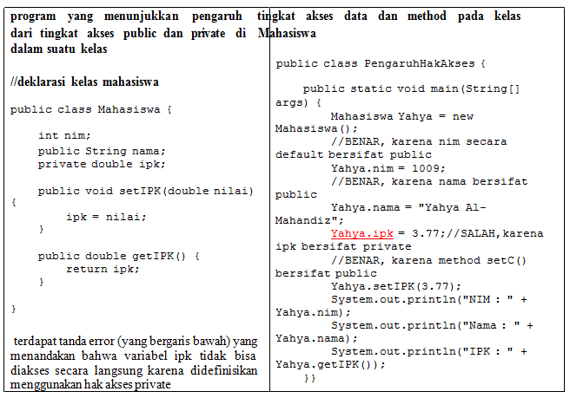

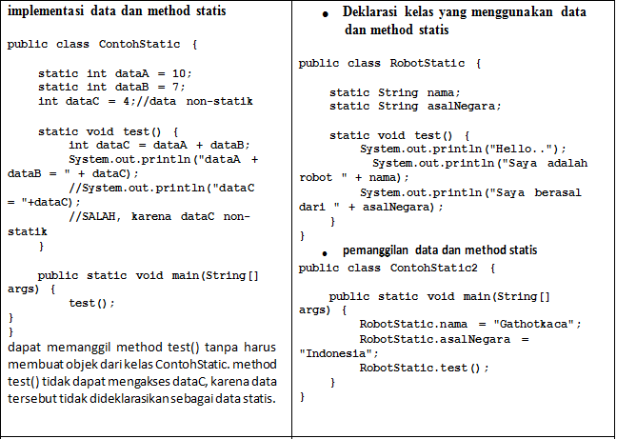

DAFTAR PUSTAKA

- Dimitrios Kalemis, The Fundamental of Object Oriented Programming, 2013, Prentice Hall, USA
- Permanand Mohan, Fundamentals of Object-Oriented Programming in Java Paperback , 2013, OOPBook, USA
- Gandharba Swain, Object-Oriented Analysis and Design Through Unified Modeling Language, 2010, University Science Press, New Delhi
- Tim Bodreau, NetBeans: The Definitive Guide Paperback , 2002,O Reilly Inc, Canada
- Ying Bai, Practical Database Programming with Java Paperback , 2011, Wiley Inc, USA

